Bom dia Ivo,

Segue abaixo o que foi combinado de se fazer na proposta da Schulman, vou ver com o Jeferson  se ele me manda um arquivo de teste.

1. **CARGA LISTA DE PREÇO**

Desenvolver rotina em 4gl ou freeform para importar arquivo Excel com layout pré-estabelecido que grave os dados da tabela de preço no Logix (vdp10102 e vdp10103)

Sugestão de layout Excel:

Empresa

Lista

Descrição

Vigência Inicial

Vigência Final

Bloqueia Pedido?

Bloqueia Faturamento?

Moeda

UF

Cliente

AEN

Item

Preço Unitário

Preço Mínimo

Após importar verificar se a tabela já existe no Logix. Se a tabela existir, perguntar ao usuário se pode apagar a tabela e carregar a nova. Se a resposta for Não, cancelar a carga. Se a resposta for sim, apagar todos os registros e carregar a nova tabela.

Caso a tabela não exista no Logix, carregar após confirmação do usuário.

A planilha excel a ser carregada deverá ser salva em um diretório pre-definido de rede, no formato .CSV.

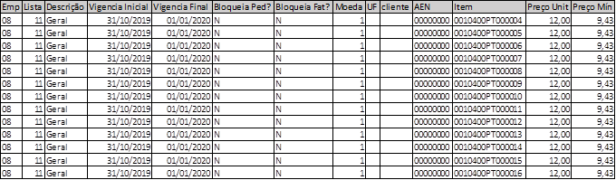

Observação: Teremos preço diferente por “Cliente” já comportado no layout acima. Assim, a busca pelo preço de tabela deverá sempre buscar o Item/Cliente.